Псковская область

Островский район

Бережанская волость

**ПАСПОРТ**

**воинского захоронения**

1. **Место и дата захоронения**: д. Веретье, 1944 год
2. **Тип захоронения**: братская могила
3. **Размеры захоронения и форма**: могила прямоугольной формы, размеры по ограде: ширина 4м, длина 4м, высота ограды 0,8 м.
4. **Краткое описание памятника (надгробия) на захоронении**: могила прямоугольной формы, окаймленная деревянной оградой. На могиле установлен обелиск в форме пирамиды высотой 1м со звездой наверху.
5. **Количество захороненных**:

|  |  |  |  |  |  |  |  |
| --- | --- | --- | --- | --- | --- | --- | --- |
| Всего | В том числе по категориям | | | | | | Примечание |
| военнослужащих | | участников сопротивления | | жертв войны | |
| известных | неизвестных | известных | неизвестных | известных | неизвестных |
|  | 1 | 1 | - | - | - | - |  |

1. **Персональные сведения о захороненных**:

|  |  |  |  |  |  |  |
| --- | --- | --- | --- | --- | --- | --- |
| № п/п | Фамилия Имя Отчество | Дата рождения | Дата гибели | Звание | Место захоронения | Откуда перезахоронен |
| 1. | Петрова Валентина | 1926 | 1944 | - | Гарнизон «Веретье», в/ч 44440 | - |

1. **Над данным захоронением шефствует**: в/ч 44440
2. **Фотоснимок воинского захоронения**

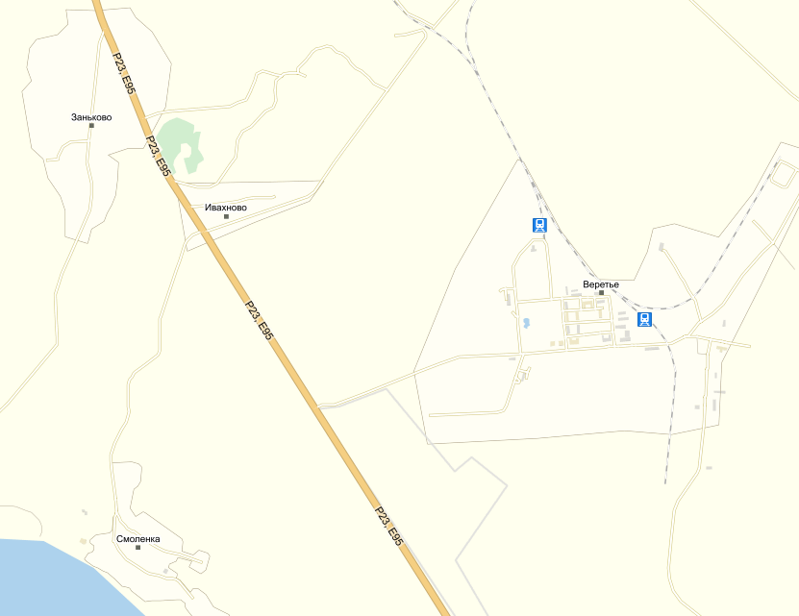

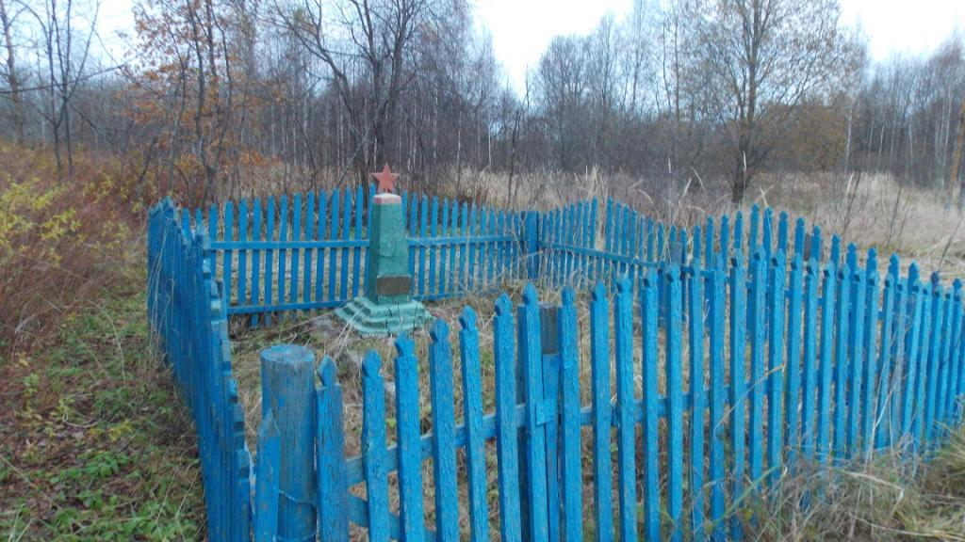

ВрИД начальника отдела военного комиссариата Псковской области по г.Острову, Островскому, Палкинскому и Пыталовскому районам __________________ /Гайшук С.А./

М.П

**9. Схема расположения захоронения**

Глава администрации Островского района

_______________________/Мищенков П.Г./

М.П.